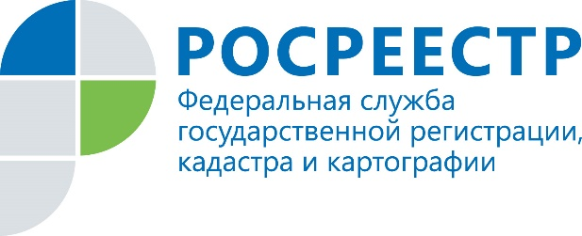

Управление Росреестра провело благотворительную акцию по оказанию помощи врачам, работающим в условиях пандемии
Управление Росреестра по Иркутской области провело благотворительную акцию по сбору средств для оказания помощи врачам, работающим с пациентами, у которых диагностирован COVID-19. На вырученные средства были закуплены одни из самых востребованных на сегодняшний день приборов – пульсоксиметры. Эти устройства осуществляют контроль за пульсом и уровнем насыщения крови кислородом.
- В нашем регионе до сих пор остается неблагоприятной эпидемиологическая обстановка, связанная с распространением коронавирусной инфекции, - рассказывает Елена Туманова, председатель Молодежного совета Управления Росреестра по Иркутской области. - Количество подтвержденных случаев COVID-19 в Иркутской области растет. Несмотря на то, что постоянно открываются новые койкоместа и перепрофилируются госпитали для борьбы с этим заболеванием, врачей больше не становится. Наши медики работают в зоне риска, ежедневно оказывая помощь нуждающимся. Они – настоящие герои и зачастую делают невозможное. Поэтому мы, в свою очередь, тоже решили внести свой вклад в общее благое дело.
Медицинские приборы были переданы в «Иркутскую ордена «Знак почета» областную клиническую больницу» (ГБУЗ «ИОКБ») специалистам, где будут использоваться для диагностики и отслеживания динамики состояния пациентов.
- В этой сложной эпидемиологической ситуации вклад каждого – очень важен. Поэтому мы искренне благодарим Управление за оказанную помощь, - говорит заместитель главного врача по терапии ГБУЗ «ИОКБ» Наталья Сараева. - Эти медицинские приборы очень нужны – они помогают своевременно обнаружить развитие дыхательной недостаточности.
Помимо благотворительной акции, Управление также принимает меры для надлежащего, качественного и оперативного оказания государственных услуг Росреестра. Средний срок регистрации прав на недвижимое имущество составляет три дня, по электронным документам - один день. Поэтому все медицинские учреждения могут оформить необходимые документы в максимально короткие сроки. Кроме того, налажен бесперебойный режим работы ведомства. Несмотря на то, что некоторые офисы МФЦ периодически временно приостанавливают свою работу, все заявители могут подать документы в электронным виде, пользуясь сайтом Росреестра. Также организовано бесконтактное взаимодействие с гражданами, которые обращаются в комиссию по рассмотрению споров о результатах определения кадастровой стоимости, действующей при Управлении. Заседания комиссии проходят в режиме онлайн на «Youtube» канале Управления.

